ПОЯСНИТЕЛЬНАЯ ЗАПИСКА
к проекту постановления Кабинета Министров Чувашской Республики
«О грантах Главы Чувашской Республики для поддержки поисковых отрядов при образовательных организациях, молодежных поисковых отрядов и
объединений в Чувашской Республике, признании утратившими силу
некоторых решений Кабинета Министров Чувашской Республики»

Проектом постановления предлагается утвердить Положение о порядке присуждения ежегодных грантов Главы Чувашской Республики для поддержки поисковых отрядов при образовательных организациях, молодежных поисковых отрядов и объединений в Чувашской Республике и признать утратившим силу постановление Кабинета Министров Чувашской Республики от 20 января 2017 г. № 5 «О грантах Главы Чувашской Республики для поддержки поисковых отрядов при образовательных организациях, молодежных поисковых отрядов и объединений в Чувашской Республике» (с изменениями, внесенными постановлениями Кабинета Министров Чувашской Республики от 26 сентября 2019 г. № 396, от 25 июня
2020 г. № 344, от 26 мая 2021 г. № 226, от 13 октября 2021 г. № 497, от 11 июля 2022 г. № 331, от 19 апреля 2023 г. № 248, от 9 августа 2023 г. № 535) в соответствии с постановлением Правительства Российской Федерации от 25 октября 2023 г. № 1782 «Об утверждении общих требований к нормативным правовым актам, муниципальным правовым актам, регулирующим предоставление из бюджетов субъектов Российской Федерации, местных бюджетов субсидий, в том числе грантов в форме субсидий, юридическим лицам, индивидуальным предпринимателям, а также физическим лицам – производителям товаров, работ, услуг и проведение отборов получателей указанных субсидий, в том числе грантов в форме субсидий».
Принятие настоящего проекта постановления Кабинета Министров Чувашской Республики не потребует дополнительных расходов из республиканского бюджета Чувашской Республики.

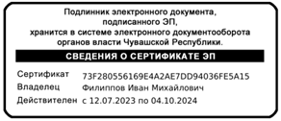
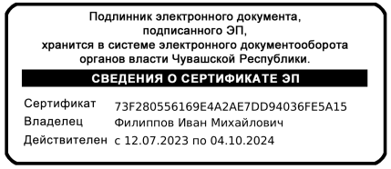

Начальник Управления
Главы Чувашской Республики
по молодежной политике И.М. Филиппов

